Autoři: Mária Gregušová, Eliška Brázdilová, Nikola Syslová

***Téma: Experiential Learning Theory in management training and development***

1. **Kontext vzniku**

Experiential Learning Theory (ELT, teorie zkušenostního/zážitkového učení) je dynamickou teorií založenou na cyklu učení, jenž je poháněn rozlišením duálních dialektů akce/reflexe a zkušenosti/abstrakce. Tyto dvě dimenze definují holistický učební prostor, ve kterém dochází mezi jednotlivcem a prostředím učebnímu procesu. Teorie je již přes více než 40 let používána ve výzkumu manažerského vzdělávání. Ideové inspirace Teorie zážitkového vzdělávání vychází z prací autorů Johna Deweyho a Kurta Lewina. (Kolb, 1984), (Kolb & Kolb, 2009)

John Dewey se ve svých pracích zabýval zkušenostním učením na úrovni vysokých škol. Představuje model učení, který popisuje jako proces, který spojuje vzdělání, práci a osobní rozvoj. V modelu představuje koncept posloupnosti jednotlivých bodů (impulz, pozorování, znalost, úsudek), které se se opakují, až dosáhnout svého cíle. (Kolb, 1984)

**Obrázek 1: Deweyho Model zkušenostního vzdělávání**

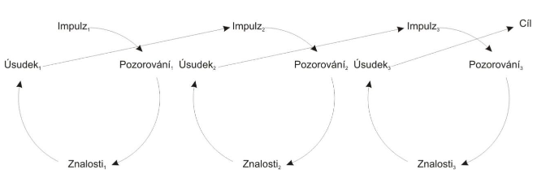

*Zdroj: (Kolb, 1984, p. 23), (Dočekal, 2011, p. 23)*

Dalším z psychologů, z jejichž práce Kolb vycházel, je Kurt Lewin. Na Lewinově výzkumu skupinové dynamiky a skušenostním modelu učení stojí, a velmi se mu podobá, Kolbeho cyklus učení. (Kolb, 1984)

**Obrázek 2: Lewinův Zkušenostní model učení**

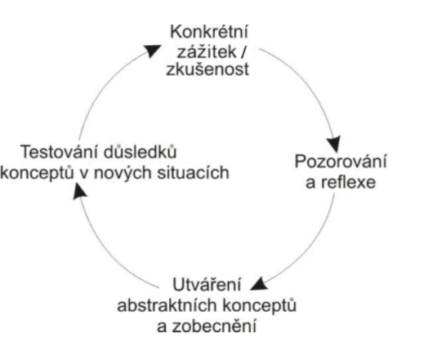

*Zdroj: (Dočekal, 2011, p. 24)*

Teorie zážitkového vzdělávání spojuje práce nejen výše zmíněných autorů, kteří se zabývají zážitkovým vzděláváním, a pojmenovává šest tezí, které má Kolbeho teorie společných.

1) Vzdělávání je nejlépe koncipovatelné jako celkový proces, ne jen z hlediska výsledků. Pokud bychom se zaměřovali na vysokoškolské vzdělávání, měl by být kladen důraz na zapojení studentů do procesu, který nejlépe zlepšuje jejich vzdělávání. (Dewey, 1959)

2) Všechno učení je vlastně opakování už naučeného. Nejlepším způsobem ulehčení samotného vzdělávání pomocí procesu, který rýsuje studentovy představy o tématu a ty tak mohou být zkoušeny, testovány a integrovány s novými, vytříbenými ideami.

3) Učení si vyžaduje řešeni konfliktu mezi diametrálně odlišnými způsoby adaptace na svět. Konflikt, odlišnosti a neshody jsou to, co pohání vzdělávací proces.

4) Vzdělávání je holistický proces adaptace. Není to jen výsledek poznání, ale zahrnuje také integrované fungování celé osoby – myšlení, cítění, vnímání a chování. To zahrnuje další specializované způsoby adaptace od vědeckých metod k řešení problémů, rozhodování a kreativitě.

5) Vzdělávání pramení ze synergetických transakcí mezi osobou a prostředím. Stabilní a trvalé vzorce lidského vzdělávání pocházejí z konzistentních vzorců vzájemných transakcí mezi jednotlivcem a jeho prostředím. Způsob, jakým zpracováváme možnosti každé nové zkušenosti determinuje rozsah možností a rozhodnutí, které vidíme.

6) Vzdělávaní je proces vytvářeni znalostí. Teorie zkušenostního vzdělávání navrhuje konstruktivistickou teorii vzdělávání, při které se tvoří sociální znalosti a jsou přetvořeny v osobnostní schopnosti učícího se. (Kolb & Kolb, 2009)

**Kolbeho Cyklus zážitkového vzdělávání**

Teorie zkušenostního vzdělávání definuje vzdělávání jako proces, při kterém se vědomosti vytvářejí transformací zkušeností. Vědomosti jsou výsledkem kombinace uchopení a transformace zkušeností (Kolb, 1984). Model ELT zobrazuje dva protichůdně související styly uchopení zážitku - konkrétní zkušenost a abstraktní pojetí. Také popisuje dva protichůdné způsoby transformace zkušenosti - hloubkové pozorování a aktivní experimentování. Zážitkové vzdělávání je proces budování vědomostí, který zahrnuje kreativní pnutí mezi čtyřmi vzdělávacími způsoby, které jsou citlivé na kontextové požadavky. Tento proces je vykreslený jako idealizovaný vzdělávací cyklus či spirála, kde se učící se konfrontuje se všemi čtyřmi základními body - poznání, reflexe, myšlení a konání. Konkrétní zkušenosti jsou základem pro pozorování a reflexi. Tato reflexe je začleněna do abstraktního pojetí, ze kterého lze vytvořit nové implikace pro následné jednání. Tyto implikace mohou být následně aktivně zkoušeny a sloužit jako průvodce při vytváření nových zkušeností. Celý tento popsaný cyklus probíhá stále dokola v určité spirále. (Kolb & Kolb, 2009)

**Obrázek 3: Kolbeho cyklus**

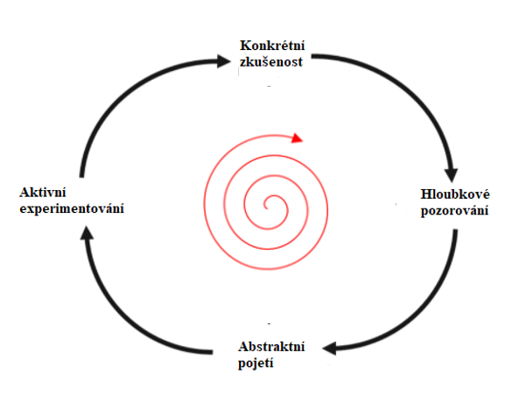

*Zdroj: vlastní zpracování na základě (Kolbe & Kolbe, 2009)*

1. *Jak se daný nástroj, teorie, koncept měnily?*

<https://learningfromexperience.com/downloads/research-library/experiential-learning-theory.pdf>

1. **Charakterizace**

Definice zážitkového vzdělávání od “Asociace pro zážitkové vzdělávání” (The Association for Experiental Education) : “Filosofie a metodologie, při které lektor zámerne vystaví účastníka příme zkušenosti a zážitku a v nadvaznosti na to uskutečňuje zaměřenú reflexi za účelem zvýšení jejich poznatků, rozvoje dovedností a ujasnění jejich hodnot.

Principy podle asociace:

* situace, které vyvolávají zážitek by měli být starostlivě zvolené a podporované rexlexí, kritickou anýzou, a syntézí
* aktivity by měli být strukturované tak, aby vyžadovali od účastníka vlastní iniciativu, vlastní rozhodnutí a zároveň možnost převzít odpovědnost za svoje výsledky
* účastník by měl být počas procesu zážitkového učení aktivne zapojený do kladení otázek, řešení problému, experimentování, přebírání odpovědnosti, využívání kreativního myšlení
* účastník by měl být zapojený intelektuálně, emocionálně, sociálně, duševně, fyzicky
* neustále by měli být podporované a rozvíjené vzájomné vztahy mezi poslucháčem a ostatními, také sám k sobě a k okolitému světu
* průběh a výsledky se nedají předvídat, účastníci mohou zažít úspěch, zlyhání, dobrodružstvo, neistotu, nebo riskantní situace
* mezi primární úkoly trenéra patří nastavení zážitku a úloh, určování pravidel, podpora účastníků, zaistení bezpečnosti, zjednodušení vzdělávacího procesu
* trenér si musí být vědom své vlastní zaujatosti, předsudků, předčasných závěrů
* proces učení by měl být navržen tak aby bylo možné učit se z přirozených situací, okolností, následků, chyb

Zážitkové vzdělávání je spjato hlavne s “outdoor” programy. Dnes je běžně využívanou metodou mnohými firmami. Realizuje se hlavně v přírodě (Svatoš, Lebeda, 2005).

1. **Kontext aplikace**

*Jaké je využití dané teorie/metody v podnikovém prostředí (při vzdělávání a rozvoji vedoucích pracovníků)?*

Činčera (2007) vychází z Kolbova cyklu ve své knize Práce s hrou pro profesionály. Zde popisuje prožitkovou pedagogiku s odkazy na Kolbovu metodu - cyklus učení prožitkem. Činčera také zmiňuje, že v širším slova smyslu lze Kolbeho teorii pozorovat i v oblíbených firemních teambuildingových akcích či mimoškolních akcích (například škola v přírodě).

Dočekal (2011) ve své práci aplikuje Kolbeho cyklus na model andragogiky.

Manželé Kolbeovi provozují weboou stránku, na které chtějí vytvářet prostor, kde se mohou vědci, odborníci z praxe a studenti zkušenostního učení spojit a sdílet svůj výzkum a praxi. Jejich posláním je vytvořit možnost výměny, jejímž prostřednictvím se mohou lidé vzájemně podporovat ve společných zájmech a společně rozvíjet teorii a praxi zážitkového učení. (Kolbe & Kolbe, c2)

**Zdroje:**

Kolb, A. Y. & Kolb, D. A. (2009). Experiential learning theory: A dynamic, holistic approach to management learning, education and development. Chapter 3 in Armstrong, S. J. & Fukami, C. (Eds.) Handbook of Management Learning, Education and Development. London: Sage Publications

Dewey, J. (1959). Progressive education and the science of education, in M.S. Dworkin (ed.), Dewey on Education; Selections, Vol. 3. New York: Teachers College at Columbia University. Pp 113-26.

Dočekal, V. (2011). *Modality andragogiky optikou zkušenostní vědy* (Disertační práce). Filozofická fakulta.

Činčera, J. (2007). *Práce s hrou: pro profesionály*. Praha: Grada.

Kolb, D. A. (1984). Experiential Learning: Experience as the source of learning and development. Englewood Cliffs, N. J.: Prentice-Hall.

Kolbe, A., & Kolbe, D. (c2020). About Experience Based Learning Systems (EBLS), Inc. [Online]. Retrieved November 21, 2020, from <https://learningfromexperience.com/about/>

Webová stránka Asociace pro zážitkové vzdělávání - Association for Experiential Education.(2005) [Online]. Retrieved November 21, 2020, from <https://www.aee.org/customer/pages.php?pageid=47>

SVATOŠ, V., LEBEDA, P. (2005). Outdoor trénink pro manažery a firemní týmy. Praha: Grada Publishing. 192 s. ISBN 80-247-0318-1